*Tim Dosen Pengampu Mata Kuliah Psikologi Bertutur:*

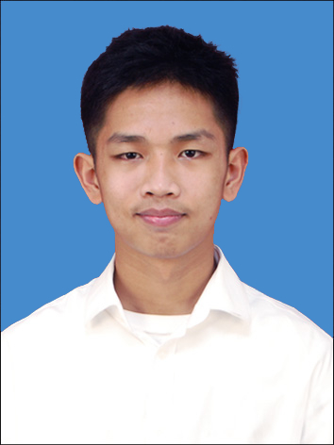

*1. Dra. Dyah Kusmarini, Psych.*

*2. Grestin Sandy R, S.Psi., M.Psi., Psikolog.*

*3. Sitti Sahraeny, SS., M.A.*

*4. Susi Susanti, S.Psi., MA.*

*5. Syurawasti Muhiddin, S.Psi., M.A.*

**PSIKOLOGI BERTUTUR**

**REFLEKSI TELAAH AKADEMIK**



A. Muhammad Farhan Hakzah

C021211067

Kelas Psikologi B

Fakultas Kedokteran

Universitas Hasanuddin

2021

Nama : A. Muhammad Farhan Hakzah

Foto

NIM : C021211067

Kelas : Psikologi B

REFLEKSI TELAAH AKADEMIK

WHAT HAPPENED

* Saya awalnya kebingungan dalam mendeskripsikan kekhasan dunia akademik. Meskipun begitu karena ini menurut pendapat masing-masing, saya memasukkan hal yang pahami serta yang telah saya lihat di dunia akademik.
* Kemudian ketika mengerjakan butir dua, juga saya memasukkan hal yang saya ketahui serta yang pernah terlihat juga.
* Ketika mengerjakan poin ketiga, saya memasukkan hal-hal dari butir kedua yang menurut saya tidak terdapat di dalam diri dan penting untuk dikembangkan.

WHAT HAPPENED TO ME?

* Saya merasa senang karena dapat menuliskan hal-hal bertutur sebaiknya dilakukan dalam dunia akademik serta melihat kekurangan tindak tutur akademik dalam diri saya.

INSIGHT

* Saya mendapatkan insight bahwa dalam bertindak tutur dalam dunia akademik itu penuh dengan formalitas juga pertanggungjawaban, apabila dalam meneliti serta menuliskan hasil penelitian menggunakan kalimat yang tidak sesuai dengan gaya penulisan yang tepat dan baku akan menyebabkan berbagai kesalahpahaman, sehingga diperlukanlah penggunaan gaya penulisan yang benar.

WHAT NEXT

* Selanjutnya saya akan mencoba untuk mengembangkan diri saya sesuai apa yang telah masukkan di butir ke 3, seperti kemampuan komunikasi secara formal antar individu dan juga kemampuan publik speaking yang baik. Mengembangkan kemampuan berpikir kritis, menghormati sudut pandang atau pendapat orang lain, serta mengurangi penggunaan tutur kata yang sulit dipahami. Mengurangi melakukan plagiat serta lebih sering menulis dengan gaya penulisan yang tepat